2 gestolen schilderijen Van Gogh na 14 jaar teruggevonden bij Italiaanse maffia
Wat is er gebeurd?
- 2 gestolen schilderijen van van Gogh zijn na 14 jaar teruggevonden.
Welke schilderijen waren er gestolen?
- “Zeezicht bij Zeegezicht bij Scheveningen” (1882) & “Het uitgaan van de hervormde kerk te Neunen” (1884-1885).
Waar zijn de schilderijen gevonden?
- Bij de Napolitaanse maffia.
Door wij zijn de schilderijen gevonden?
- Door de Italiaanse Guardia di Finanza, het team dat onderzoek doet naar georganiseerde criminaliteit.
Waar en wanneer zijn de schilderijen gestolen?
- Ze zijn in december 2002 gestolen uit het Amsterdamse Van Gogh Museum.
In welke staat zijn de schilderijen nu?
- Ze zitten niet meer in hun lijst maar ze zijn nog in een “redelijk goede conditie”.
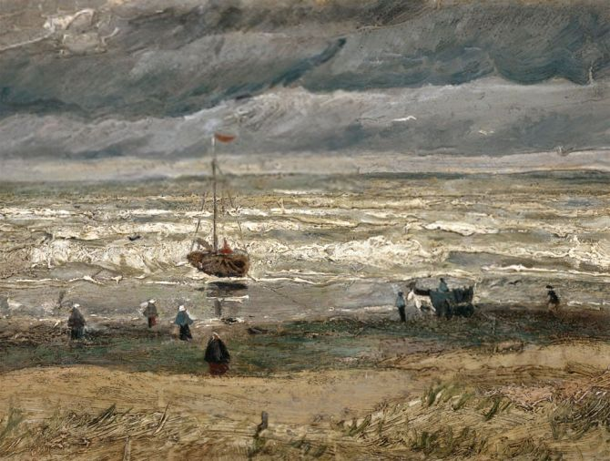 "Zeegezicht bij Scheveningen"
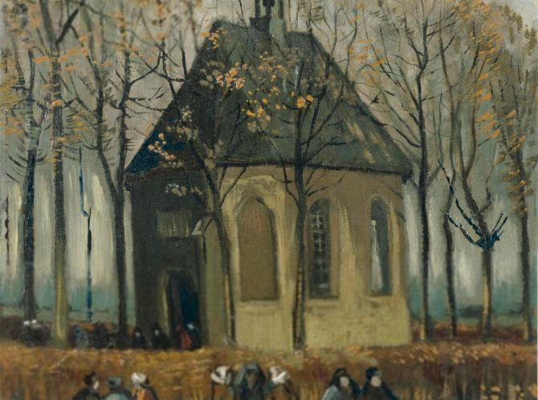 "Het uitgaan van de hervormde kerk te Nuenen"
Bron: De Redactie.be
Wat is een conservator?
- Een conservator of hoofdconservator is de beheerder van een kunstverzameling of een collectie van andere voorwerpen en data met artistieke of wetenschappelijke waarde.
Wat weet je over Pompeï?
- Pompeï is een Italiaanse stad die in 79 werd bedekt door as als gevolg van een uitbarsting van de Vesuvius (vulkaan). Het is daardoor een van de best bewaarde Romeinse steden geworden. Nadat de eerste overblijfselen al aan het eind van de zestiende eeuw werden ontdekt, worden sinds de 18e eeuw archeologische opgravingen verricht. Sindsdien zijn grote delen van de stad blootgelegd en geeft de plaats een goed geconserveerd beeld van het Romeinse dagelijks leven. Pompeï staat op de Werelderfgoedlijst van UNESCO en is een belangrijke toeristische attractie die jaarlijks zo'n 2,5 miljoen bezoekers trekt.

